**Муниципальное казенное дошкольное общеобразовательное учреждение**

**«Детский сад №2 «Солнышко»**

**Презентация уголка**

**«Эколята – дошколята»**

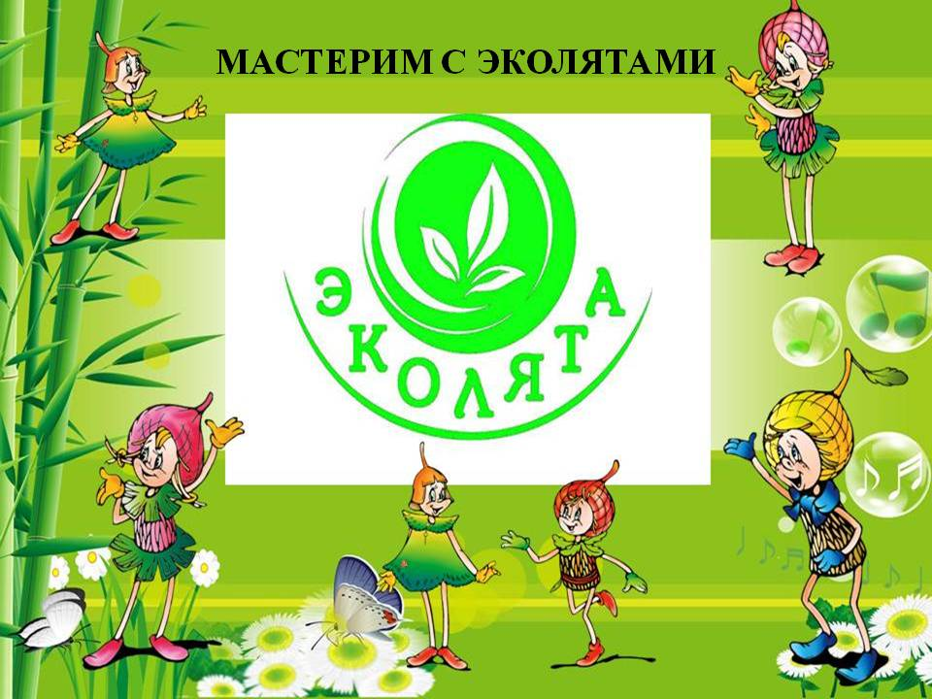

**Подготовила воспитатель**

**Сайдулаева К.А.**

**09.04.2021г.**

**пгт. Дубки**

**УГОЛОК «ЭКОЛЯТА — ДОШКОЛЯТА»**

**Экологическое воспитание** является одним из приоритетных направлений в современном стандарте дошкольного образования. **Природа** – один из важнейших факторов народной педагогики. Она не только среда обитания, но и родная сторона, Родина. В нашем детском саду с самого раннего возраста ведётся работа по экологическому воспитанию дошкольников. Дети начинают познавать мир, а вместе с изучением окружающей среды они получают представление о её хрупкости, учатся любить, беречь и защищать природу, узнавать, какие действия человека наносят ей непоправимый вред. В каждой группе оборудован уголок природы, ведётся календарь наблюдений, дневник опытно-экспериментальной деятельности, а также реализуются проекты по экологии

**Главная задача** создания уголка — «Эколята — Дошколята» сделать так, чтобы первичное представление об окружающем мире, ощущение неразрывной связи с ним, отношение к родной природе, малой Родине, своему Отечеству, возникшее в раннем детстве, осталось на всю жизнь.

**Основной целью**данного уголка, является формирование у дошкольников экологической культуры и культуры природолюбия, что в итоге должно сформировать у детей новое экологическое мышление, способность осознавать последствия своих действий по отношению к окружающей среде, умение жить в гармонии с природой.

**Описание уголка «Эколята — Дошколята»**

Он является просветительской, игровой и учебной зоной для детей и родителей. Уголок является местом систематического труда и наблюдений воспитанников, где они имеют возможность максимально проявить активность и самостоятельность в познании окружающего мира. А благодаря героям – Эколятам, Азбуки Природолюбия: Шалуну, Умнице, Елочке и Тихоне наши воспитанники имеют возможность прикоснуться к миру природы, познать её тайны, стать её защитниками и друзьями.

В этом импровизированном природном эко-царстве главное место занимает красочно оформленный стенд, посвящённый «Эколятам-Дошколятам» на нем размещены: логотип, текст клятвы, правила поведения в природе и сказочные герои – Эколята.

Значимую роль в нашем уголке играет живой мир, представленный комнатными растениями. Растения оздоравливают микроклимат помещения, увлажняют воздух, очищают и обогащают его

кислородом. У детей формируются бережное отношение к растениям, любовь к природе, развиваются трудовые навыки ухода за комнатными растениями.

В конкурсе приняли участие 5 воспитанников подготовительной группы.

Была проведена работа с родителями. Наши воспитанники с помощью родителей посадили семена для уголка природы.

В экологическом уголке собраны художественные произведения о природе: сказки, рассказы, загадки, стихи, пословицы и поговорки, а также модели для рассказывания стихов, сказок; подобрана картотека дидактических игр, иллюстраций, тематических картинок, обучающих экологических сказок, различный наглядный материал.

